Název školy: | ZŠ a MŠ T. G. Masaryka Fulnek
Autor: | Mgr. Pavla Kešeláková
Název: | VY_52_INOVACE_PR.1.1-33
Téma: | Mikuláš, čert a anděl
Číslo projektu: | CZ.1.07/1.4.00/21.0903

Název školy: ZŠ a MŠ T. G. Masaryka FULNEK, příspěvková organizace
Autor: Mgr. Pavla Kešeláková
Datum vytvoření: leden. 2012
Ročník: 1. ZŠ /6 -7 let/
Vzdělávací oblast: Člověk a jeho svět, Prvouka
Téma: Mikuláš, čert a anděl
Anotace:
Materiál obsahuje pracovní listy pro žáky.
Žák na nich vybere symboly patřící k jednotlivým postavám a doplní názvy jednotlivých postav.

Typ materiálu: Pracovní listy pro žáky


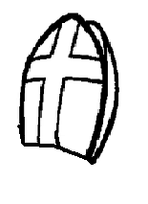
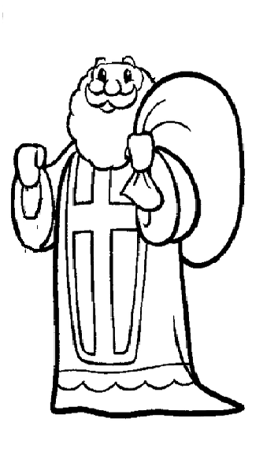


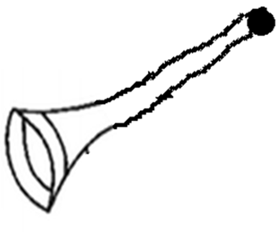




M _ KU _ _ Š


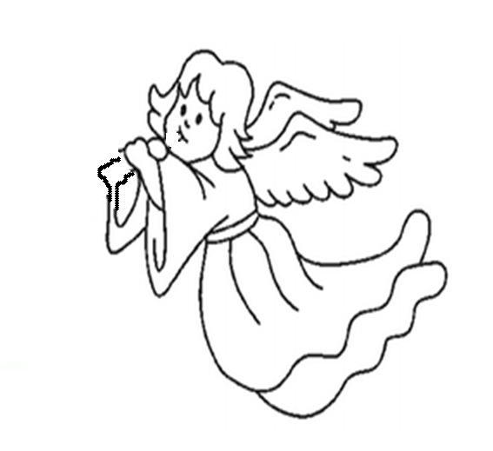
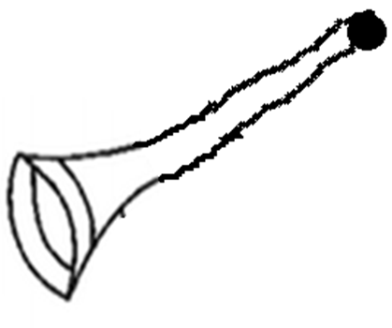

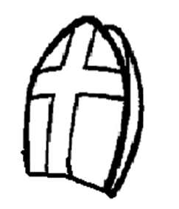






A _ DĚ _

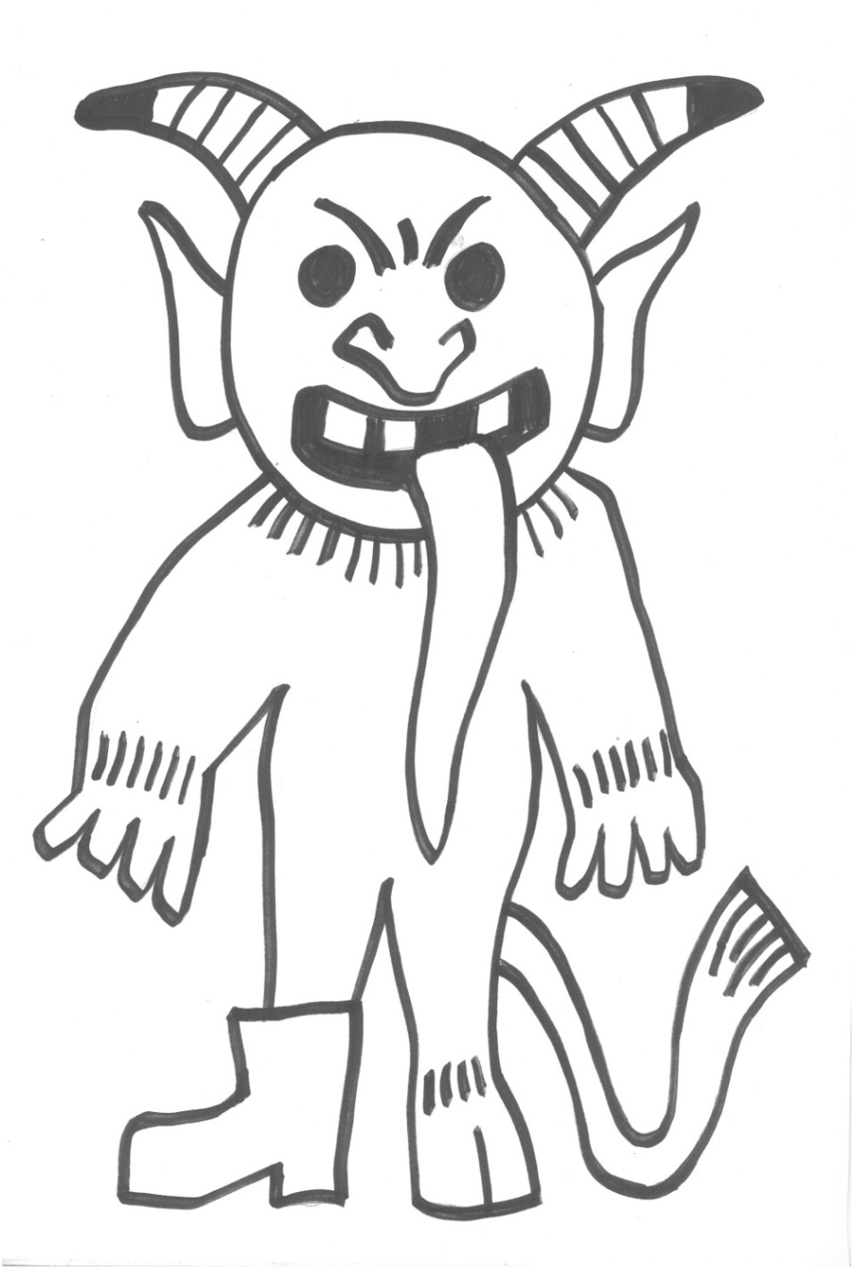
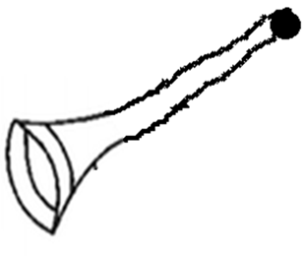





Č _ R _

Zdroj:
Mikuláš: http://www.praktik-hb.cz/?m=201012
Anděl: http://www.tvorenicko.wz.cz/vanoce.htm
Čert: http://wiki.rvp.cz/Kabinet/0.0.0.Kliparty/Postavy
Ostatní obrázky: http://www.i-creative.cz/?s=%C4%8Dert¨
Z volné galerie klipart: WWW.Office.microsoft.com

